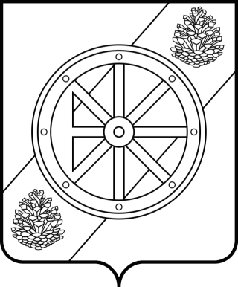

АДМИНИСТРАЦИЯ НЯНДОМСКОГО МУНИЦИПАЛЬНОГО
РАЙОНА АРХАНГЕЛЬСКОЙ ОБЛАСТИ
ул.60 лет Октября, г.Няндома, Архангельская область, 164200
E-mail: amonyandoma@yandex.ru, тел. факс 6-13-79
10 июня 2021 г. 16:30
_____________________________________________________________________________
___
Повестка дня
заседания Комиссии по соблюдению требований к служебному поведению муниципальных служащих, замещающих должности муниципальной службы
в администрации Няндомского муниципального района Архангельской области,
и урегулированию конфликта интересов (далее – Комиссия)

Повестка дня:

1. Уведомление ОМВД России «Няндомский» о приеме на работу бывшего муниципального служащего, замещавшего должность главного специалиста отдела администрации Няндомского муниципального района Архангельской области.
2. Уведомление Муниципального автономного общеобразовательного учреждения «Средняя общеобразовательная школа №5» о приеме на работу бывшего муниципального служащего, замещавшего должность главного специалиста отдела администрации Няндомского муниципального района Архангельской области.
3. Доклад о результатах проверки достоверности и полноты сведений о доходах, об имуществе и обязательствах имущественного характера за 2019 год, предоставленных консультантом отдела администрации Няндомского района.

Заместитель главы Няндомского района
по социальным вопросам, председатель комиссии О.Н. Похватная

